# **智慧城市大数据管理分析系统V1.0**

# **--操作说明书**

# 第一章 前言

## 1.1 遵循原则

分析方法：数据采集端以原型方法代替用例分析法驱动功能分析，体验更直观；服务端以数据流分析法为主。

模块独立性原则：避免重复定义，处理完整，输入输出定义明确；

边界风险账号原则：可扩展部分接口化，数据采集端脚本与服务端Java代码的接口要符合命名习惯，接口设计友好。

扩展原则：可变部分分离成为配置文件，以便系统具有较好的灵活性。数据采集端功能插件化，使功能的扩展与维护简便、合理。鉴于人力与时间都比较紧迫的状况，可扩展部要单独出来，方便后期进行功能增强。

性能原则：数据采集端尽量减少访问服务端获取大量数据的次数，降低通讯压力；数据采集端缓存数据要进行合理规划，对数据增加访问安全限制的同时，要尽量少的在数据采集端缓存与呈现无关的数据。

# 总体设计

2.1系统功能导图

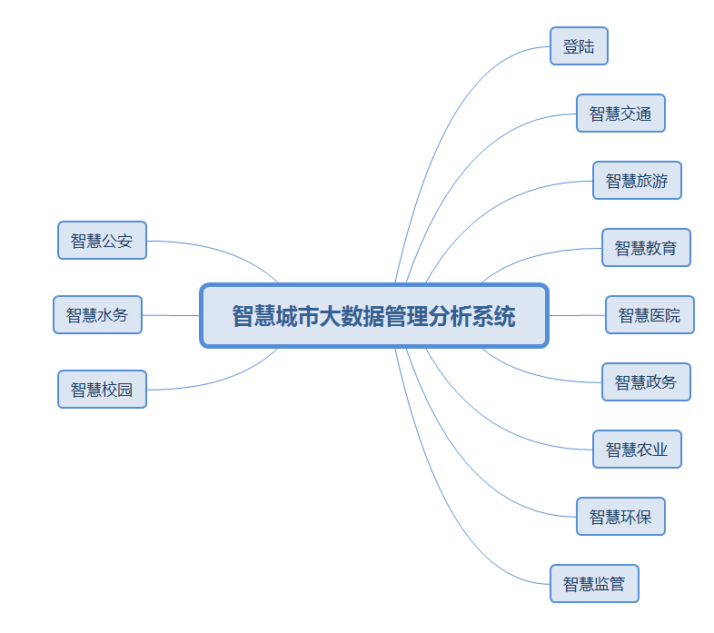

2.2功能介绍

2.2.1登陆

在网页中输入网址，进入软件的登录页面，输入账户名和密码后点击登录按钮，即可进入软件。可以勾选记住密码，下次登录时，将可以直接登陆。

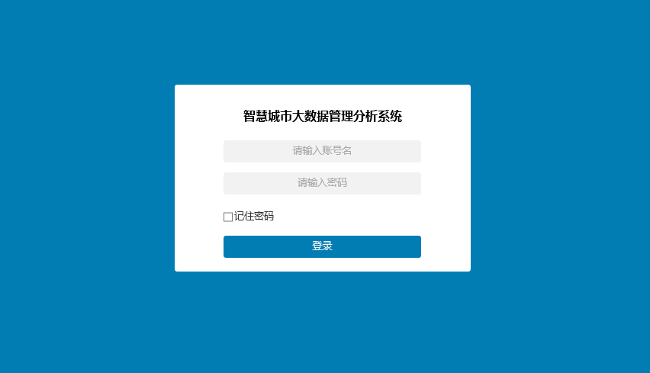

2.2.2功能模块

登陆后进入功能模块页面，有显示标签“”的，说明模块中有新的功能更新、有“”的说明即将上线新功能。点击任意功能模块后，进入相应的功能模块。

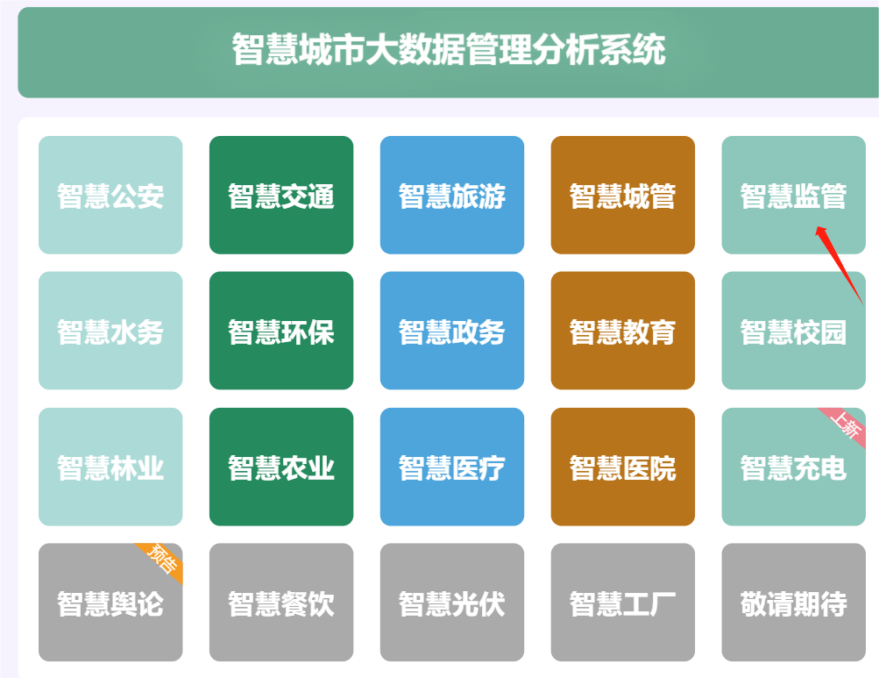

2.2.3智慧监管——综合监管

点击【智慧监管】模块，默认进入综合监管页面，页面展示政务服务统计数据、综合运行指数监测数据、今年重点任务进度监测数据，具体内容如下图所示：

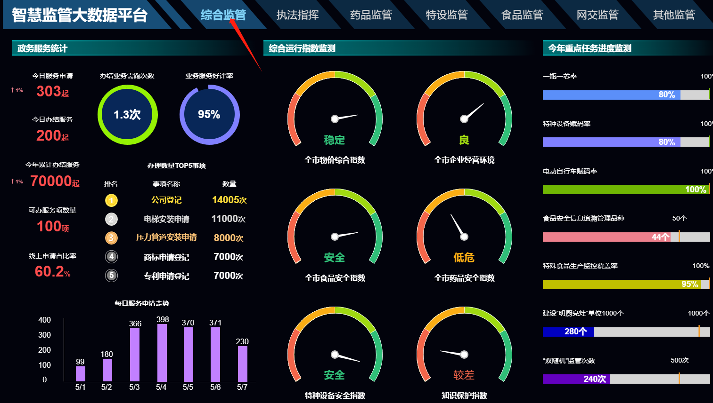

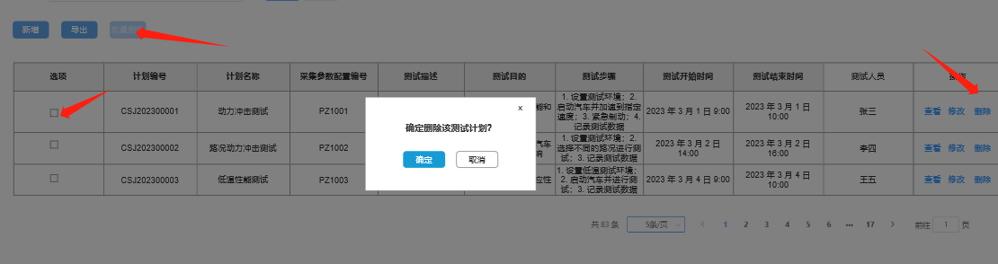

2.2.3.1执法指挥

点击上方主菜单【执法指挥】，进入执法指挥页面，展示今日任务安排数、今日执勤人数、待办案件数量、今日举报数据，地图中展示执勤点，页面可以进行查询：

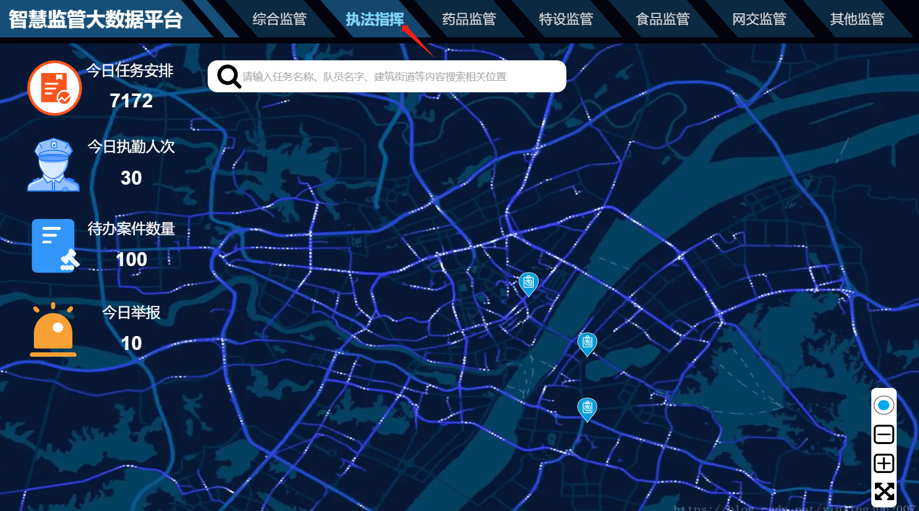

鼠标移入任务点，展示任务信息、执勤人员及现场照片：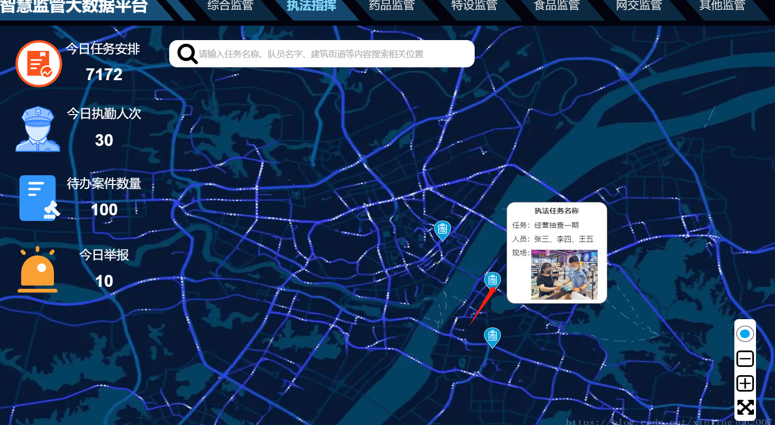

2.2.3.2药品监管

点击上方主菜单【药品监管】，进入药品监管页面，展示药品经营许可监管、药品生产企业监管、药品经营企业监管、药品投诉举报统计、药品案件查处跟踪、药品抽检分析数据：

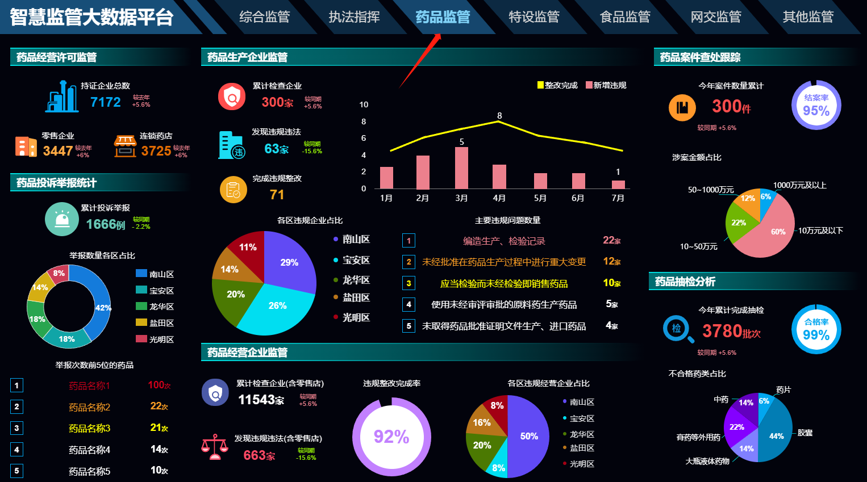

2.2.3.3特色监管

点击上方主菜单【特色监管】，进入特色监管页面，展示在用特种设备数量分布、设备检查到期预警、特种设备事故统计数据、在用特种设备类型统计、投诉举报统计。特种设备生产企业监管、特种设备检验监督、宣传培训及应急演练数据：

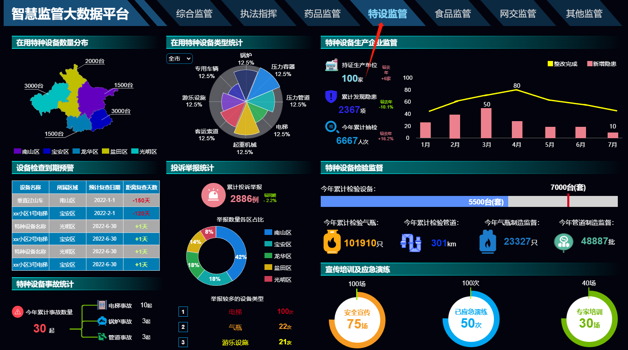

2.2.3.4食品监管

点击上方主菜单【食品监管】，进入食品监管页面，展示食品经营许可监管、食品投诉举报统计、食品生产企业监管、食品经营场所监管、每周抽查综合违规率走势、食品案件查处跟踪、全市食品安全指数监测：

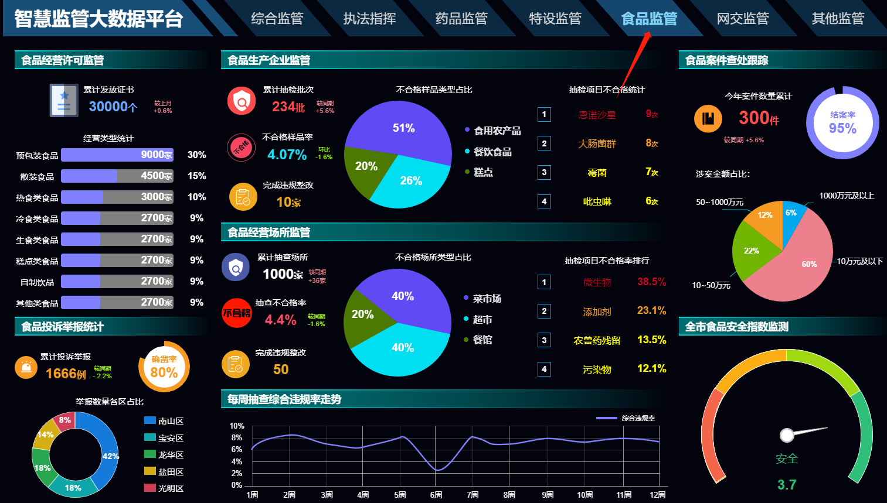

2.2.3.5网交监管

点击上方主菜单【网交监管】，进入网交监管页面，展示我市网络经营主体统计、网监力量统计、网络交易实时监测、交易案件查处跟踪、电子商务违禁品上架监测：

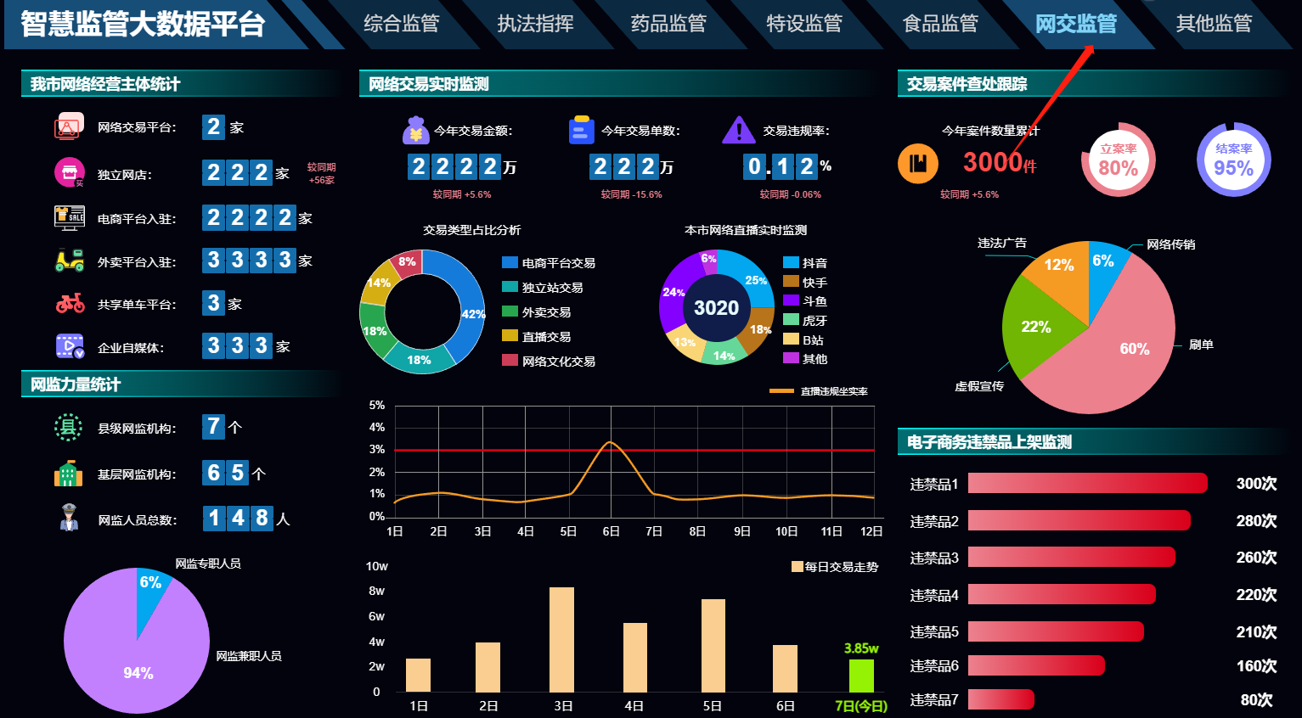

2.2.3.6网交监管

点击上方主菜单【网交监管】，进入网交监管页面，展示我市网络经营主体统计、网监力量统计、网络交易实时监测、交易案件查处跟踪、电子商务违禁品上架监测：



2.2.3.7其他监管

点击上方主菜单【其他监管】，进入其他监管页面，展示知识产权监管、医疗器械监管、化妆品监管：

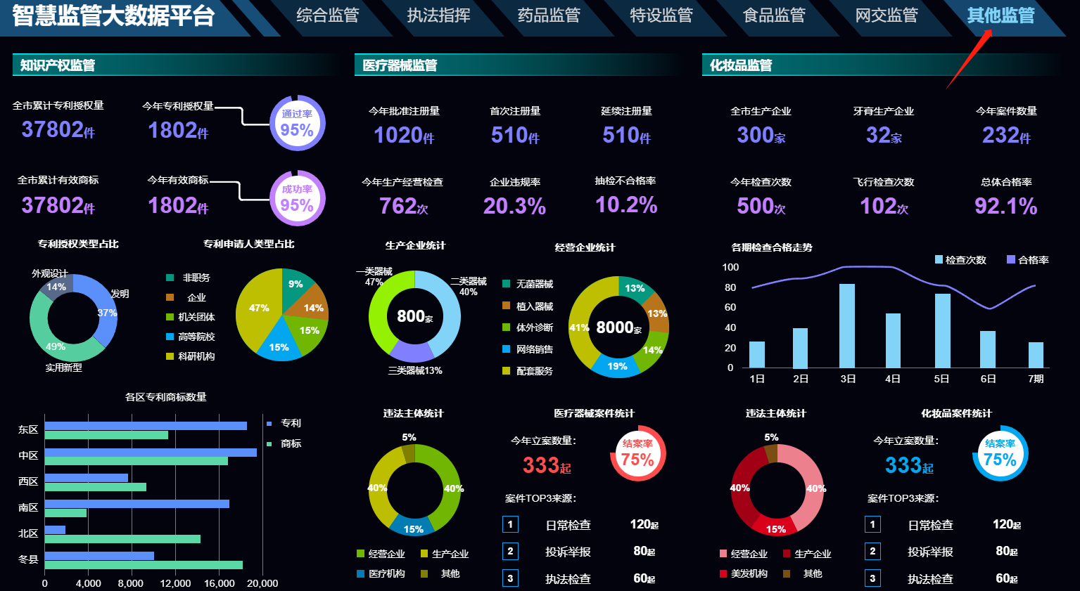

2.2.4智慧政务

点击【智慧政务】模块，默认进入智慧政务页面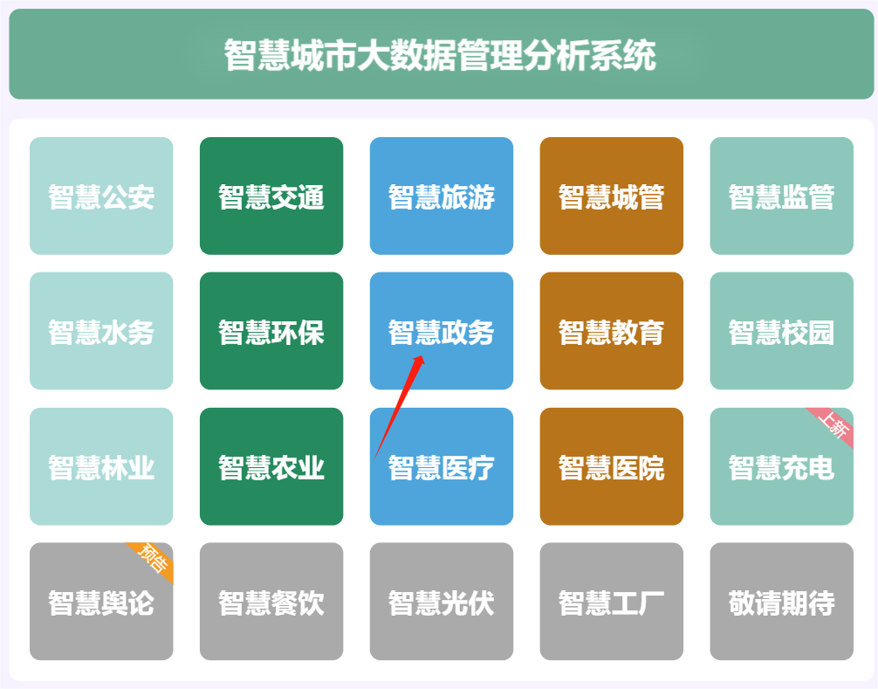

2.2.4.1政务服务统计

默认打开政务服务统计页面，展示政务应用统计、服务事项统计、公共资源交易统计、12345服务统计、服务办理实时统计、服务中心好评top5统计、年度服务之星排名、办理数量TOP10事项、五类事项占比：

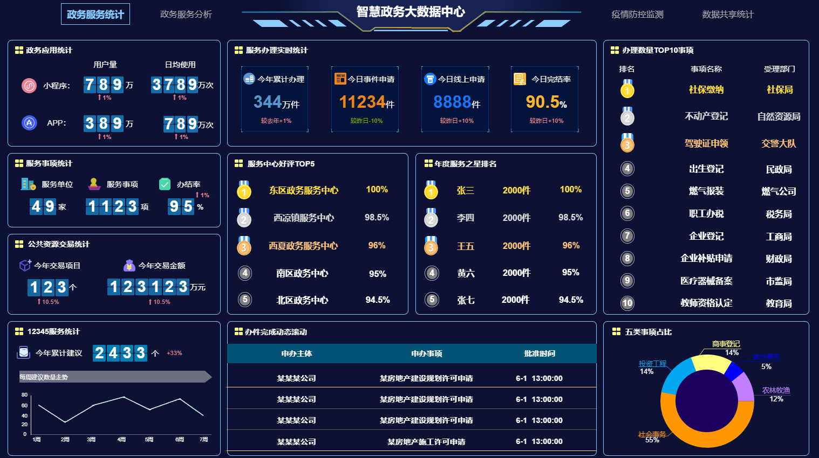

2.2.4.2政务服务分析

点击主菜单【政务服务分析】，展示政务服务数量趋势分析，可以按照本周、月度、年度的维度进行展示，辖区服务数量排名、本月12345投诉数量统计、热门办事时间统计、重点企业经济类型分析、审批用时分析、办事人员特征分析：

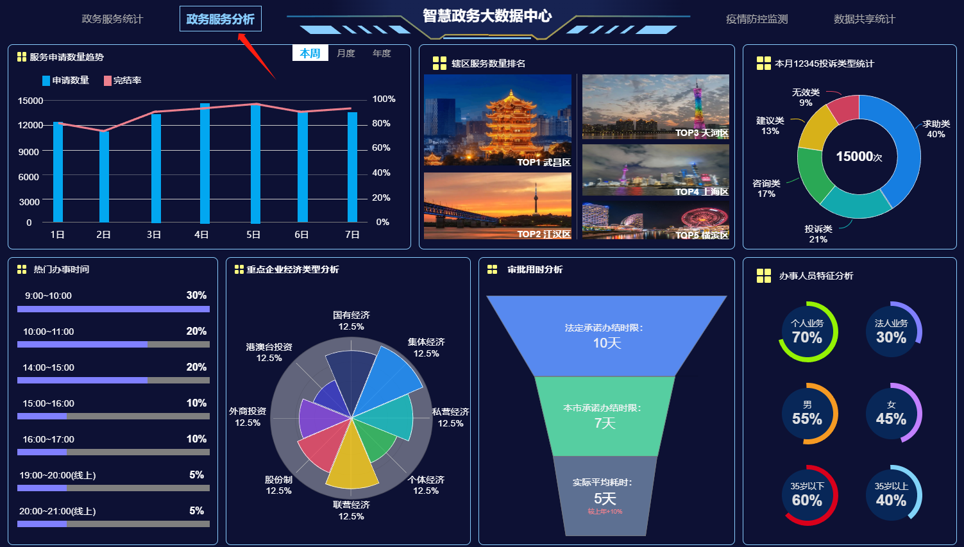

2.2.4.3疫情防控监测

点击主菜单【疫情防控分析】，展示全市防疫地图、全国现有中高风险地区、风险区来我市人员统计、全市疫情现状统计、全市疫情走势、防疫设施及物资统计、疫苗接种统计、各区防疫统计：

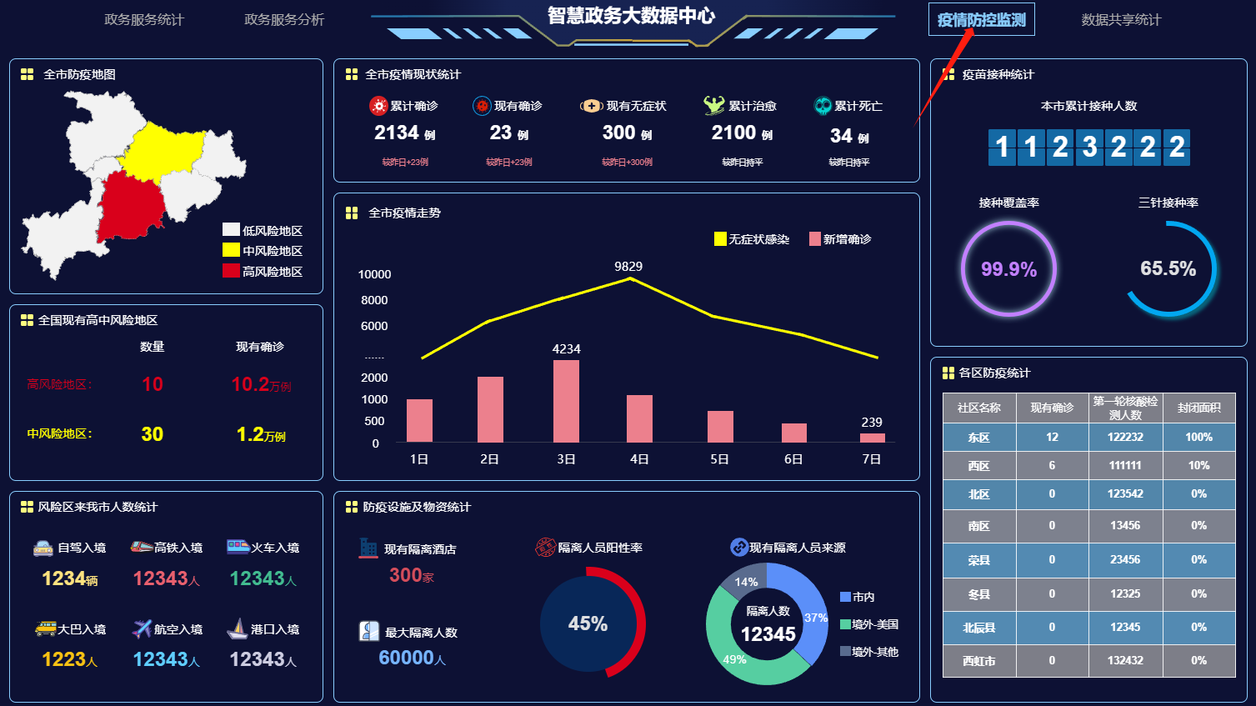

2.2.4.5数据共享统计

点击主菜单【数据共享统计】，展示现有政务数据统计、热门交换数据、数据交换访问统计、各主题占比、数据交换访问趋势、存储使用实时监测、网络运行监测、主要指标达成监测：

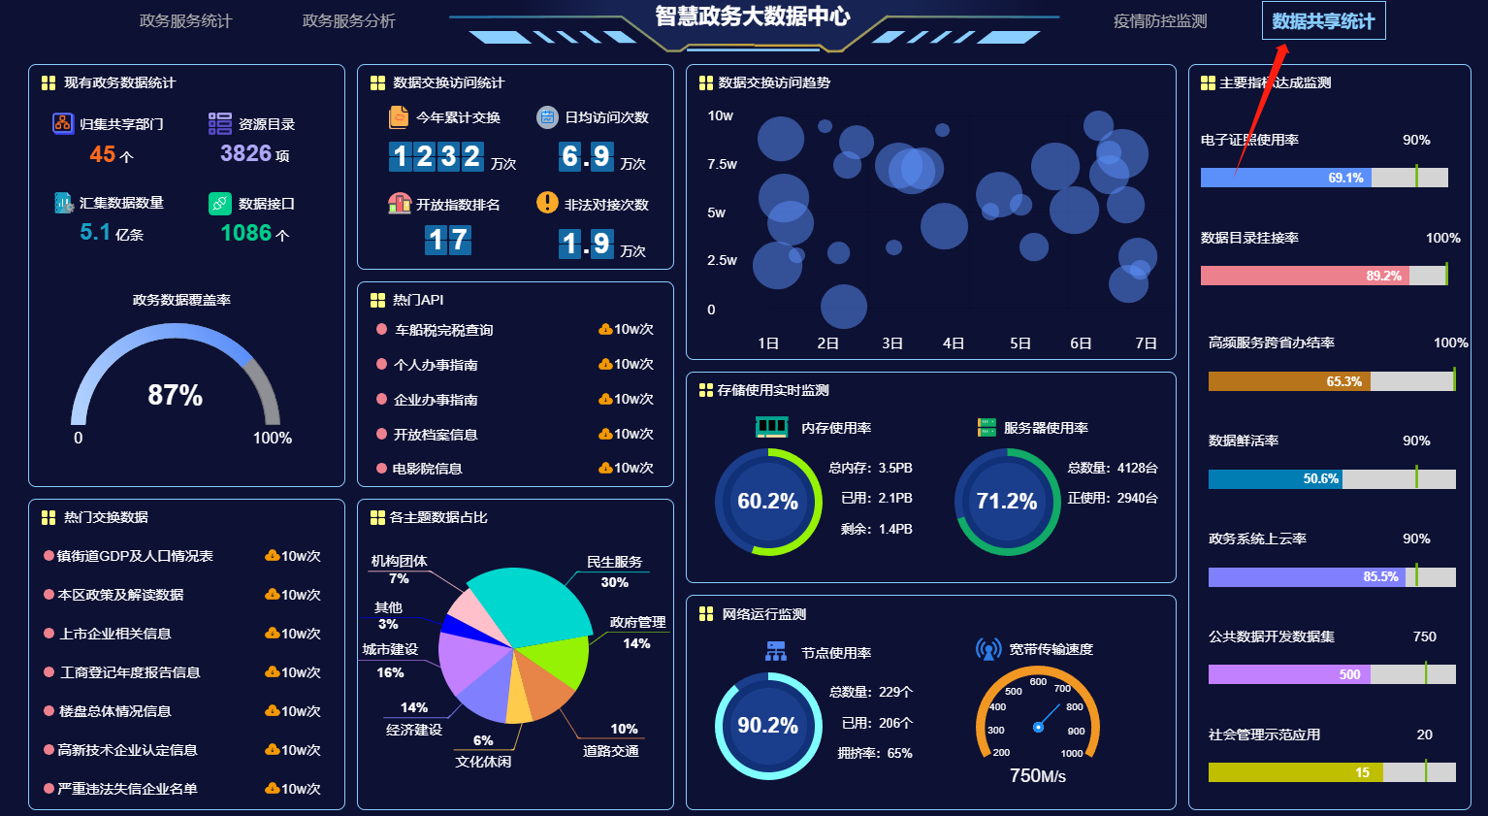

2.2.5智慧农业

点击【智慧农业】模块，默认进入智慧农业页面

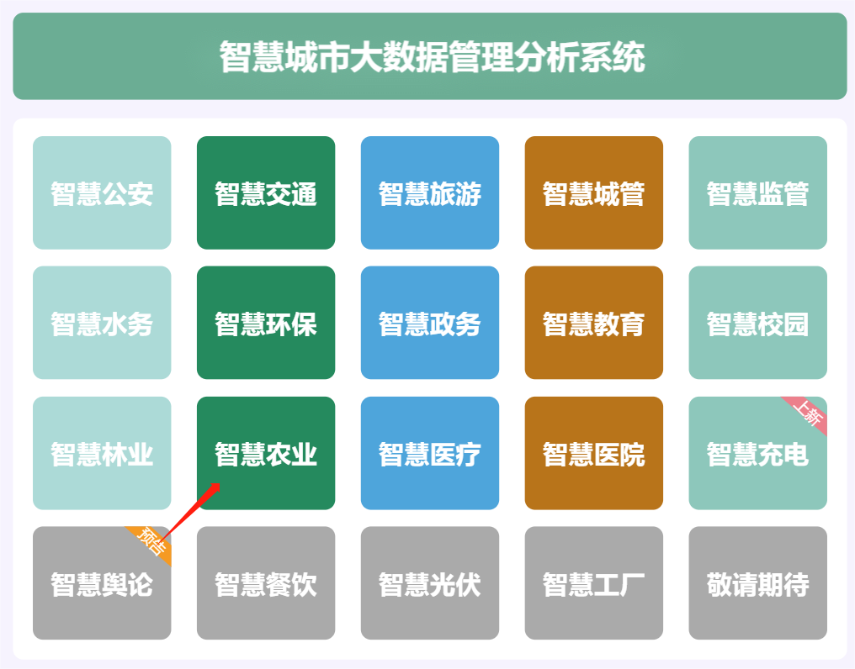

2.2.5.1农业经营监管

点击主菜单【农业经营监管】，展示农业经营主体动态统计、今年农业产量监测、农产品价格指数走势分析、生成经营环境监测：

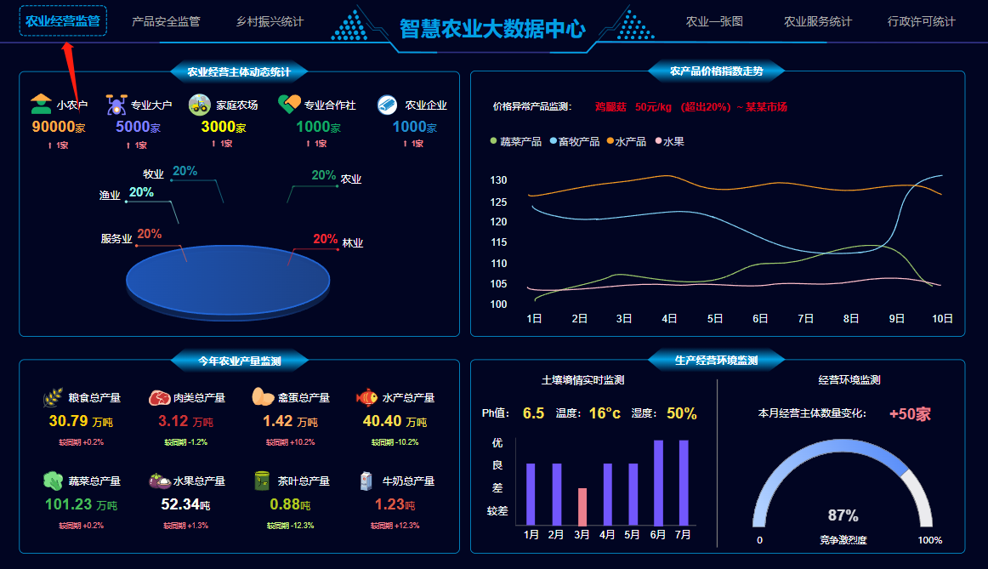

2.2.5.2产品安全监管

点击主菜单【产品安全监管】，展示今年农产品检查统计、蔬菜质量监管、水产品质量监管、畜禽质量监管、水果质量监管数据：

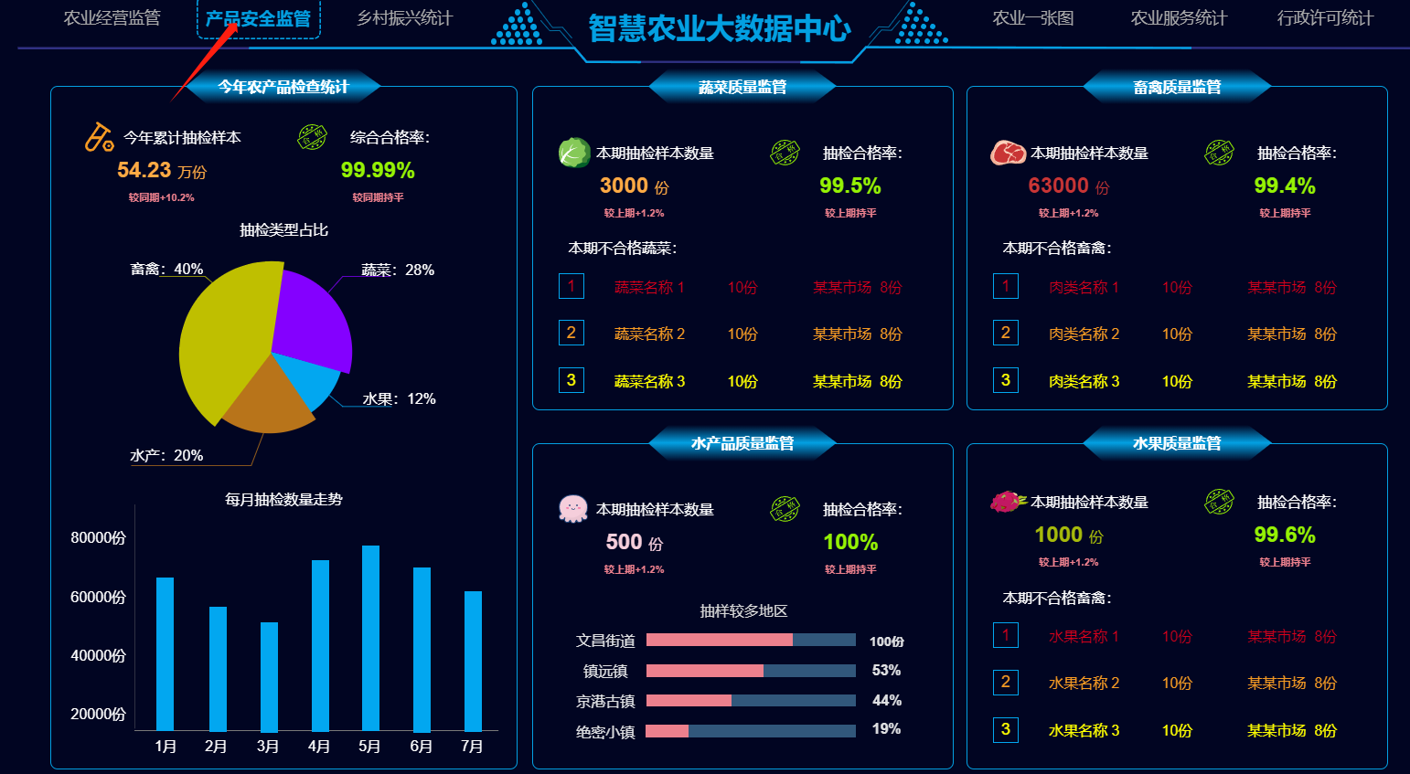

2.2.5.3乡村振兴统计

点击主菜单【乡村振兴统计】，展示乡村产业发展指数、乡风文明指数、生态宜居指数、乡村治理小李指数、乡村生活富裕指数：

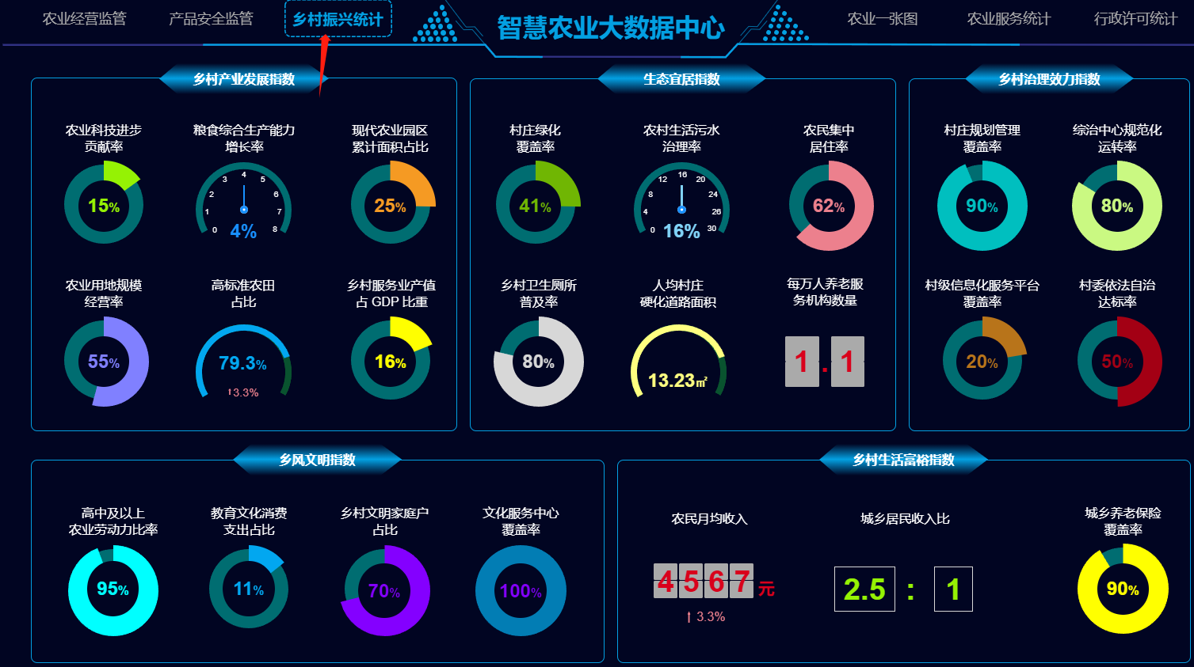

2.2.5.4农业服务统计

点击主菜单【农业服务统计】，展示今年农机购置补贴统计、生成问题求销统计、全市养犬统计。今年转向资金申请统计：

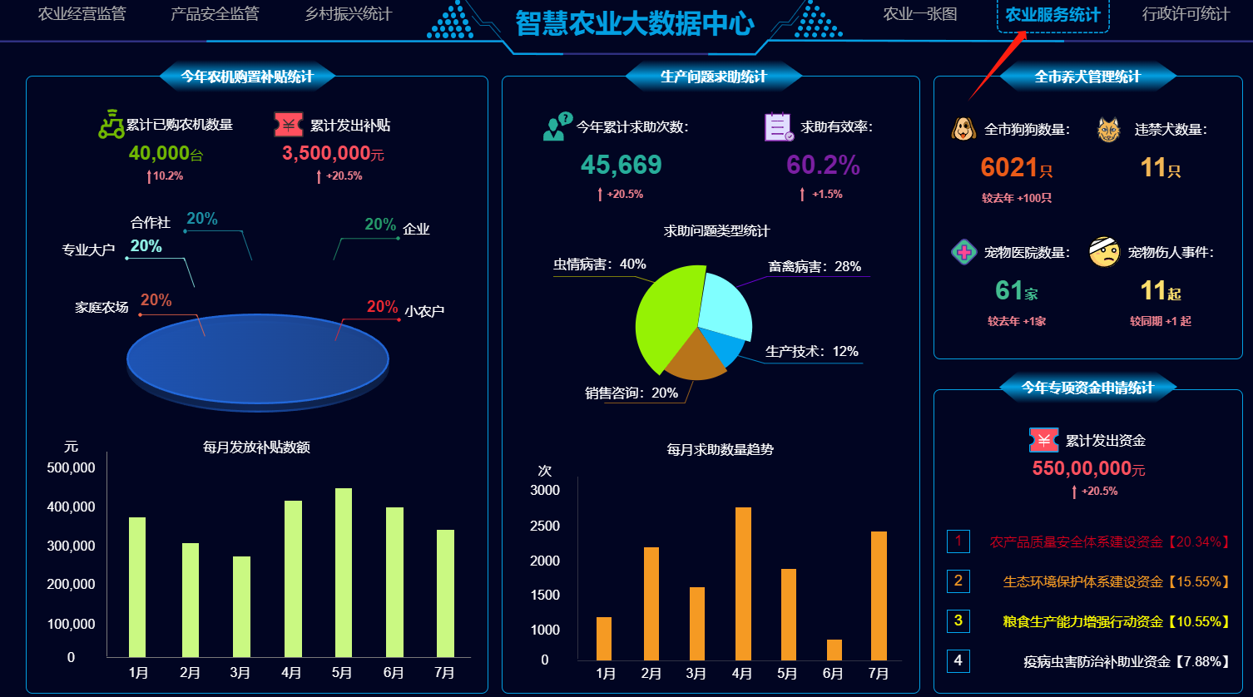

2.2.5.5行政许可统计

点击主菜单【行政许可统计】，展示今年累计办理服务、今日服务申请监测、今年行政处罚统计、服务申请人员画像、今年行政申请次数统计、今年屠宰数量统计、相关投诉统计：

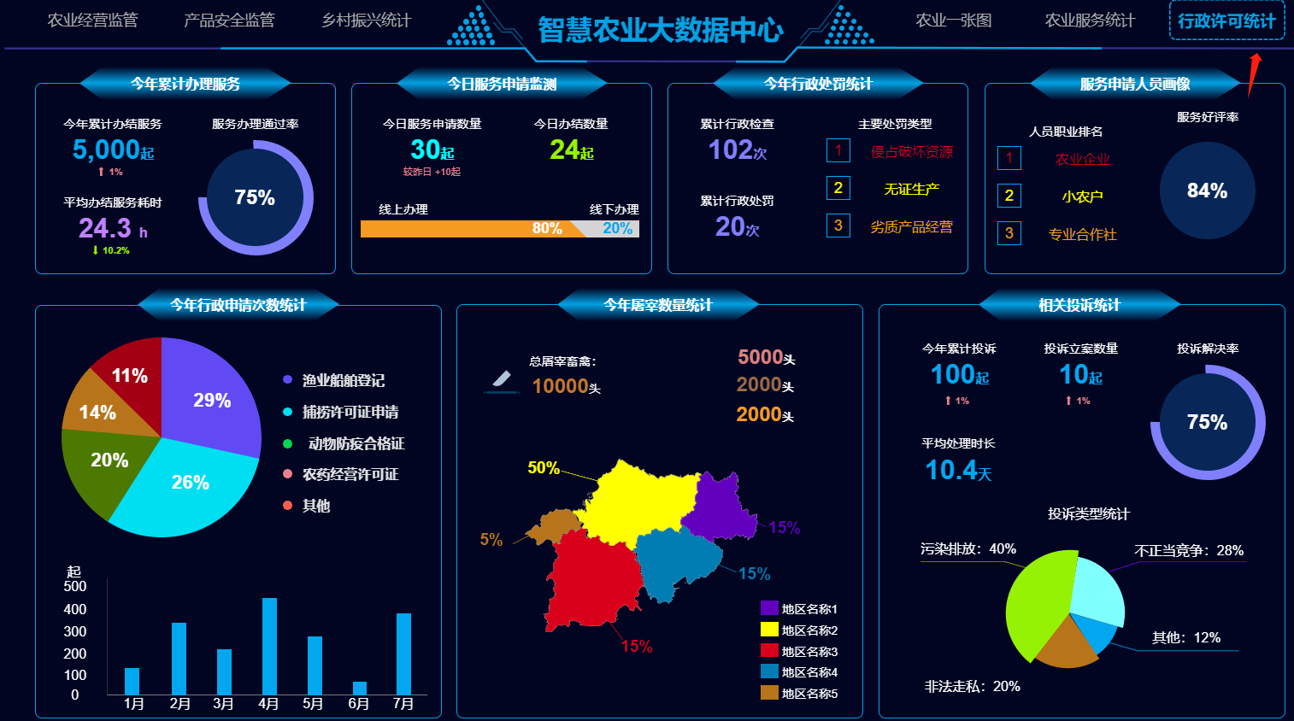

2.2.6智慧教育

点击【智慧教育】模块，进入智慧教育页面

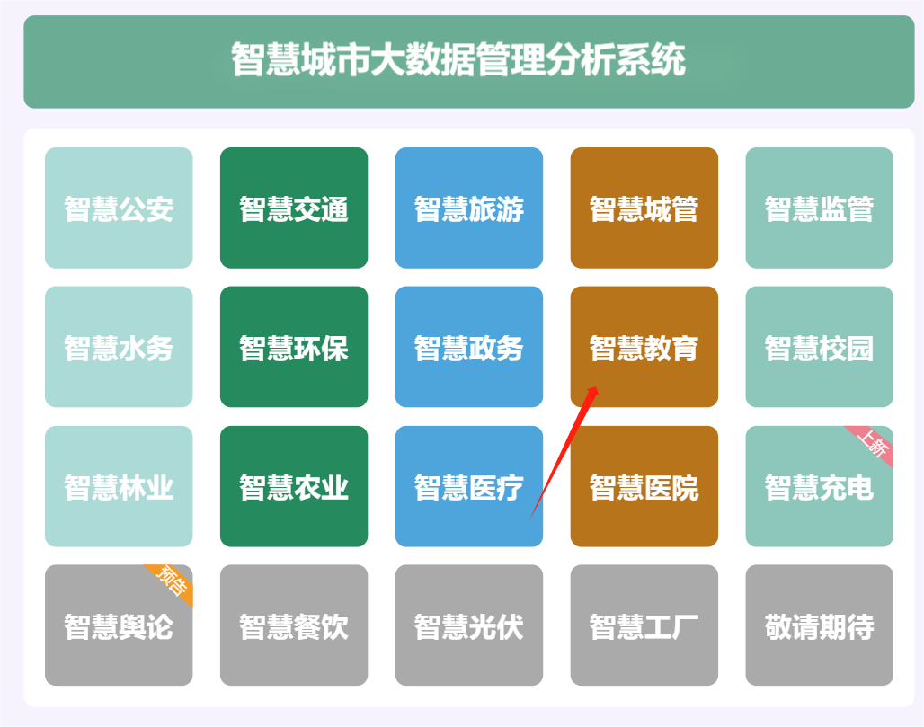

2.2.6.1教育全景分析

点击主菜单【教育全景分析】，展示教学机构统计数据、校外机构监督、今年全市学生数量、教师力量统计、各区学生占比、绩效考核监测：

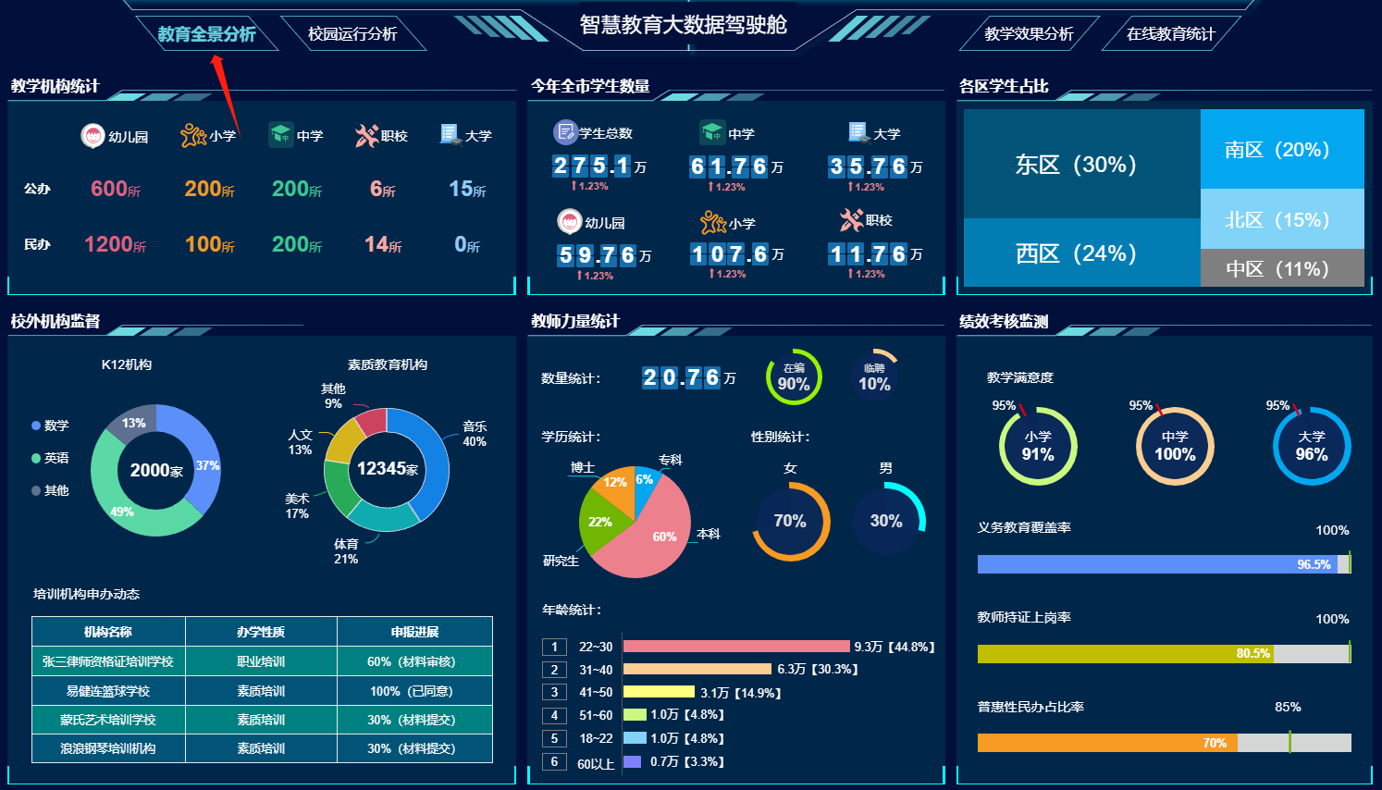

2.2.6.2校园运行分析

点击主菜单【校园运行分析】，展示校门拥挤监测、上课睡觉统计、校园食堂监测。校园监控查看、校务异常跟踪：

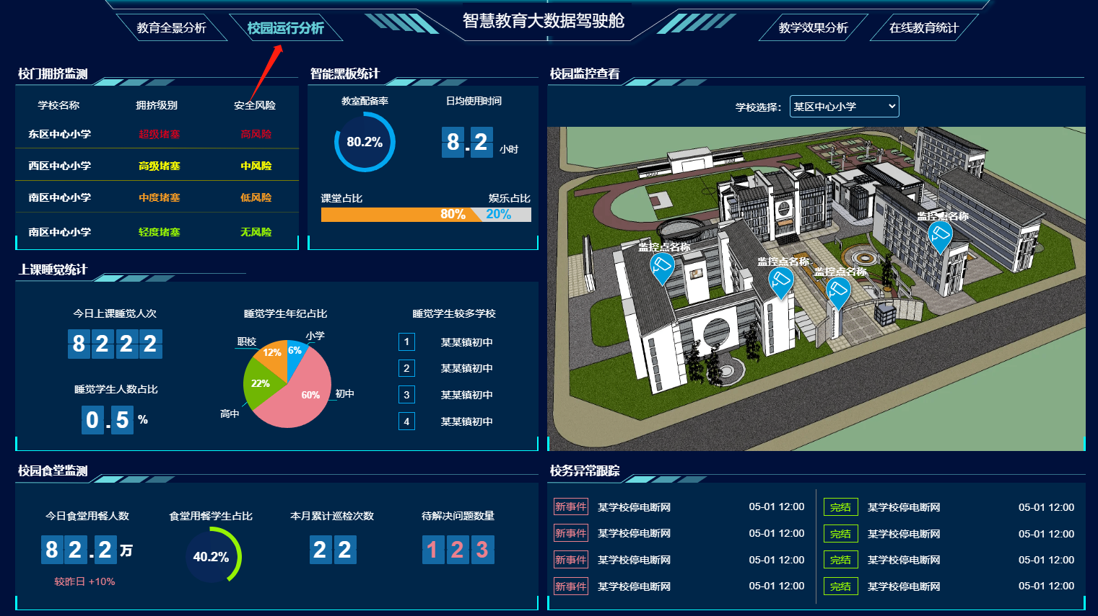

2.2.6.3教学效果分析

点击主菜单【教学效果分析】，展示小学教学分析、初中教学分析、高中教学分析、大学教学分析：

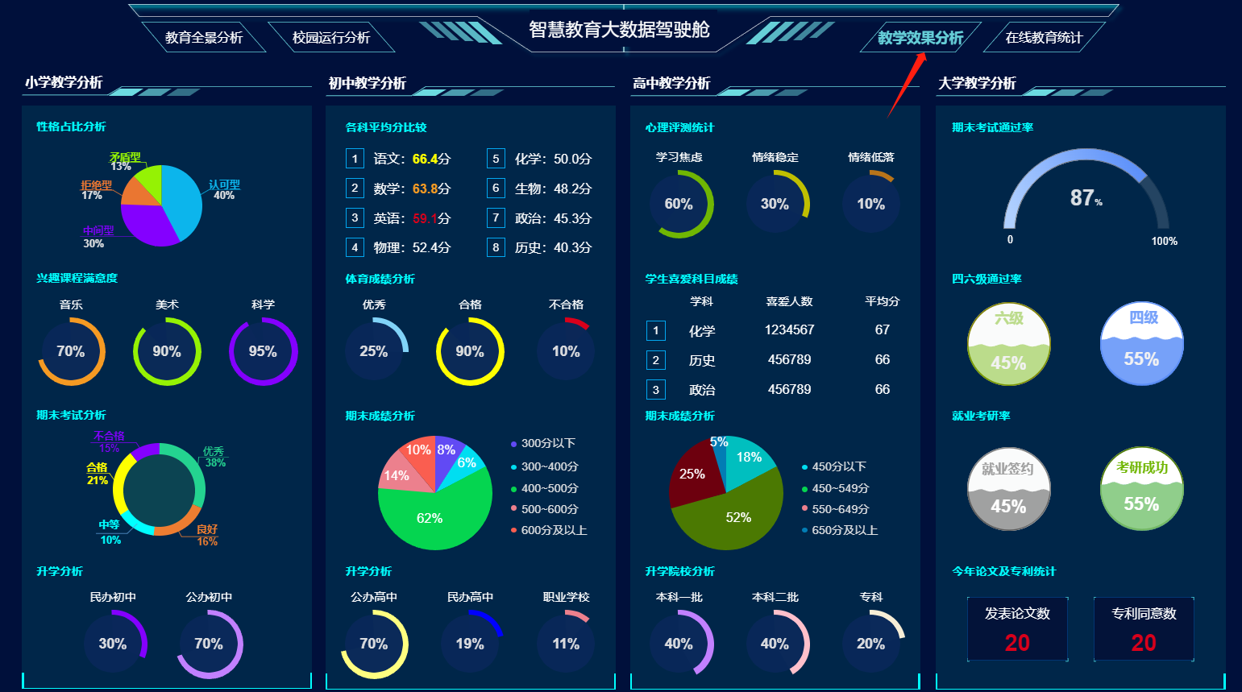

2.2.6.4在线教育统计

点击主菜单【在线教育统计】，展示使用用户分析、热门课程分析、学习考核统计、学霸分析、课程资源统计、课程评价分析、学习 进度分析、热门学习时间：

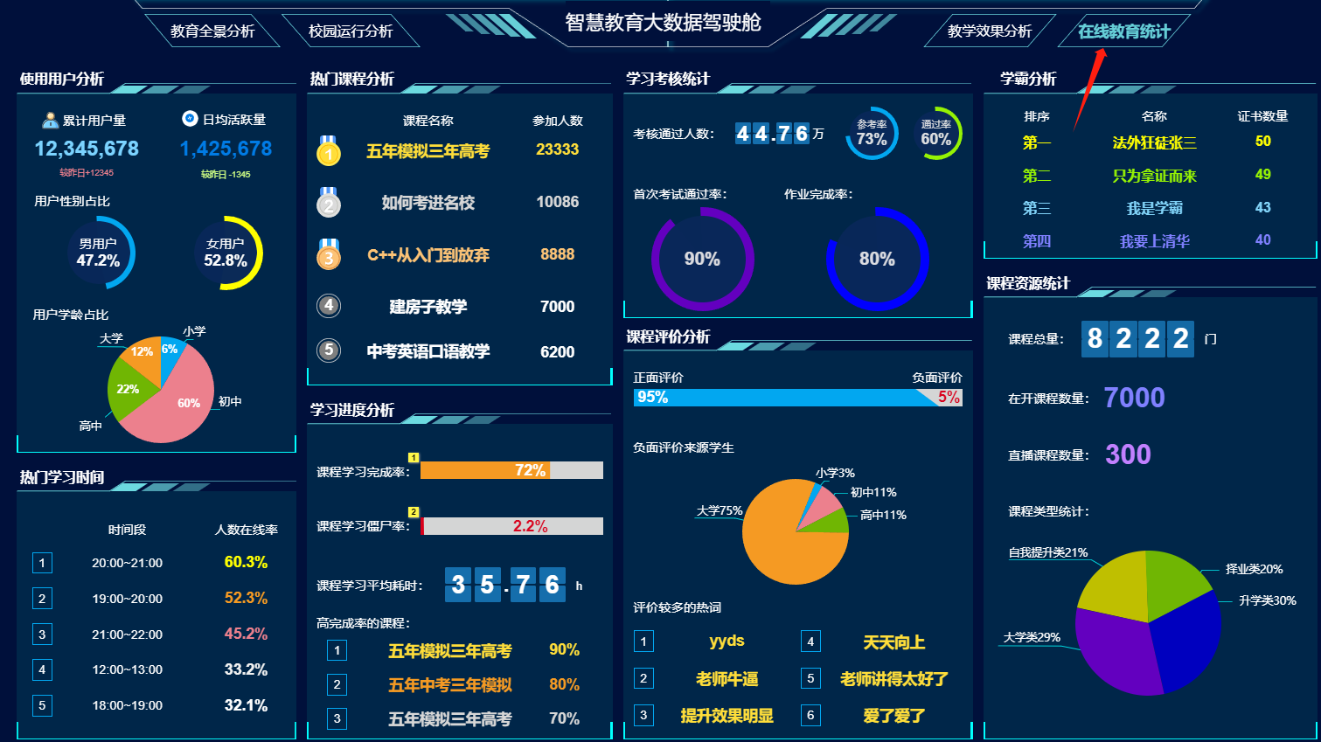

# 第三章 使用说明

## 3.1 安装及初始化及系统主要参数设置

**一、安装与初始化及系统主要参数设置**

系统环境：

JDK：1.8Maven：3.4.9 Mysql:5.7 nginx：1.2.0

系统编译：

[root@localhost local] cd /usr/server/ [root@localhost local] mvn clean install

系统部署(启停命令)：

[root@localhost local] ./bin./start.sh [root@localhost local] ./bin/shutdown.sh

**二、系统故障排除**

1）查看服务进程

[root@localhost local] ps –ef | background-server

2）查看进程是否存在

# 如果不存在，进入[root@localhost local] cd /usr/server/ #启动服务：[root@localhost local] ./bin./start.sh

3）查看日志

[root@localhost local] cd /usr/server/logs[root@localhost local] tail -f logs.log

**三、安装部署步骤**

如果没有，先执行SQL文件夹下的 "SYS_USER.sql"文件和" SYS_CONFIG.sql"文件，然后在数据库里再执行 "初始化数据.sql" 确保执行成功 。

## 3.2 运行环境

**系统环境**

WEB服务器：

1、 操作系统：CentOS 6.5

2、 应用服务器：Tomcat 8.5

3、 Java运行环境：JDK8.0

DB服务器：

4、 操作系统：CentOS 6.5

5、 数据库：MySQL5.7

6、 数据库：MongoDB 3.X

Redis服务器：

7、 操作系统：CentOS 6.5

8、 Redis服务器：Redis4.0

微服务注册中心服务器：

9、 操作系统：CentOS 6.5

10、 Eureka-Server: Eureka2.x

数据采集端：

1. 操作系统：windows7以上
2. 浏览器：Microsoft Internet Explorer 9，10,11，Chrome60+

## 3.3 技术特点

支持数据灵活多样，借助系统高效多态，数据切换、服务更换，及时高效；

系统数据管理规范真实高效；

借助大数据技术，提升效率；